Министерство образования Республики Беларусь

Учреждение образования
БЕЛОРУССКИЙ ГОСУДАРСТВЕННЫЙ УНИВЕРСИТЕТ
ИНФОРМАТИКИ И РАДИОЭЛЕКТРОНИКИ

Факультет компьютерных систем и сетей

Кафедра программного обеспечения информационных технологий

Математическое программирование

ОТЧЕТ
по лабораторной работе
на тему:
СЕТЕВОЕ ПЛАНИРОВАНИЕ

Выполнил  Студент гр. 351004 | А.М. Наривончик
Проверил | Н. С. Петюкевич

Минск 2025
Индивидуальное задание
Вариант 22
Задание 1
Проект представлен сетевым графиком. Для каждой работы известна ее продолжительность t_{ij} и минимально возможное время выполнения d_{ij}. Пусть задан срок выполнения проекта t₀, а расчетное t_{кр} > t₀. Продолжительность выполнения работы (i,j) линейно зависит от суммы дополнительно вложенных средств х_{ij} и выражается соотношением: t’_{ij} = t_{ij} - k_{ij}x_{ij}. Технологические коэффициенты k_{ij} известны.
Требуется найти:
1) критический путь, ранние и поздние сроки начала и окончания работ, резервы времени, построить сетевой график;
2) построить линейный график (график Ганта);
3) такие t^{н}_{ij}, tº_{ij}, x_{ij}, чтобы:
- срок выполнения всего комплекса работ не превышал заданной величины t₀;
- суммарное количество дополнительно вложенных средств было минимальным;
- продолжительность выполнения каждой работы t’_{ij} была не меньше заданной величины d_{ij}.
4) по найденным данным найти новый критический путь, ранние и поздние сроки начала и окончания работ, резервы времени, построить сетевой график;
5) построить линейный график;
6) сделать выводы;

1) Построим сетевой график:
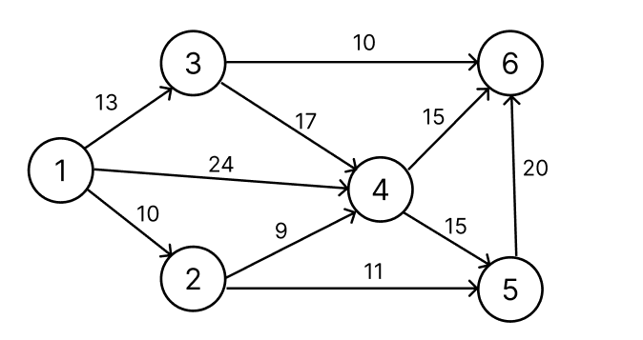

Рассчитаем ранний и поздний срок свершения события:

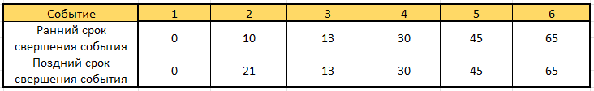

Рассчитаем ранние и поздние сроки начала и окончания работ, резервы времени:

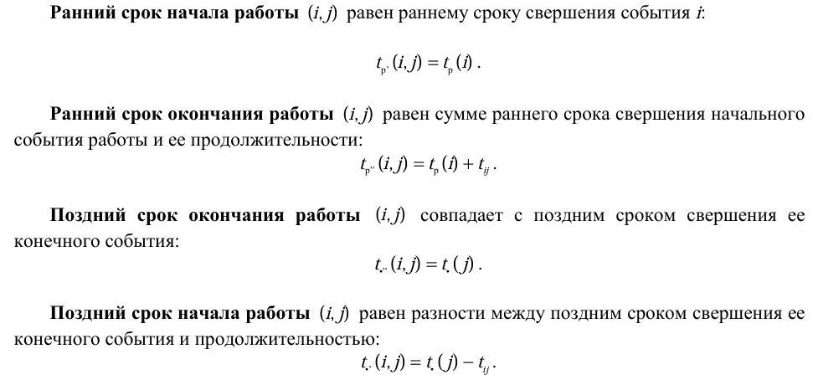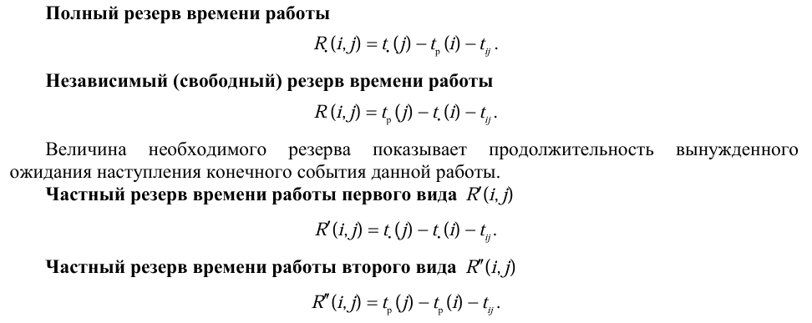

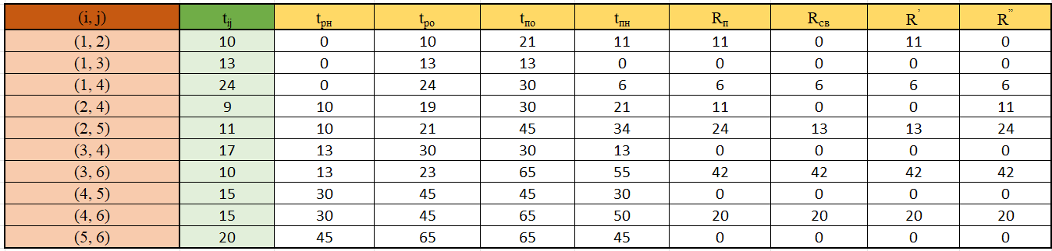

Построим критический путь – для событий критического пути ранний и поздний сроки свершения совпадают:

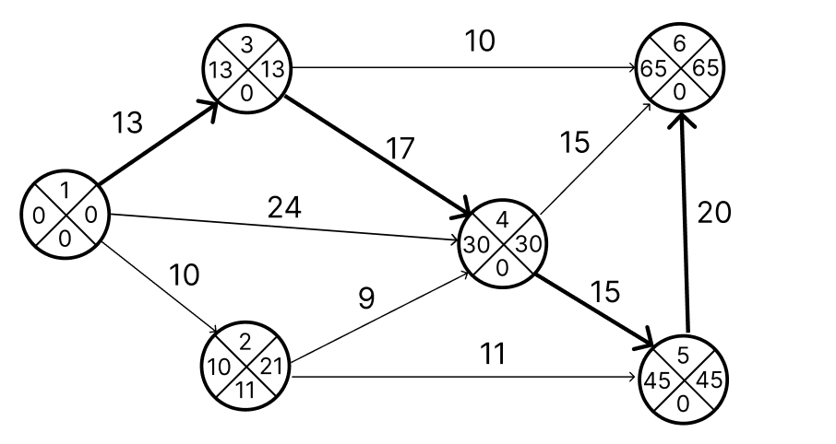

2) построить линейный график (график Ганта);

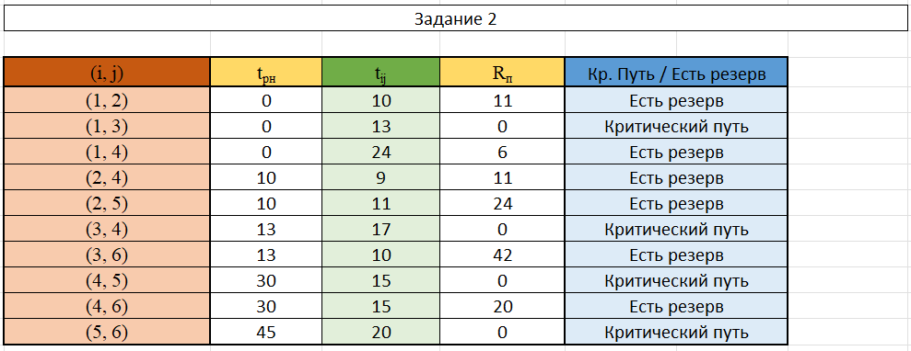

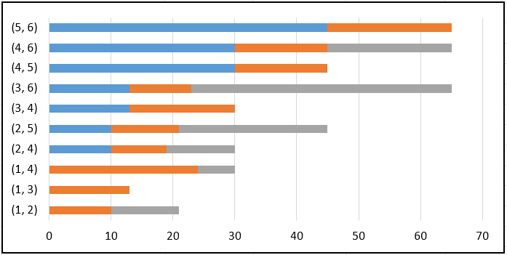

3) Построим математическую модель задачи:
Обозначим суммы дополнительно вложенных средств х_{ij}.
Целевая функция:
f = X₁₂ + X₁₃ + X₁₄ + X₂₄ + X₂₅ +X₃₄ + X₃₆ + X₄₅ + X₄₆ + X₅₆ -> min
Ограничения:
а) срок выполнения проекта не должен превышать t₀ = 56:
t^{о}₃₆ ≤ 56;
t^{о}₄₆ ≤ 56;
t^{о}₅₆ ≤ 56;

б) продолжительность выполнения каждой работы должна быть не меньше минимально возможного времени:

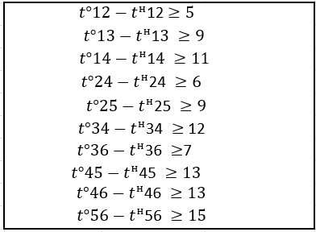

в) зависимость продолжительности работ от вложенных средств:

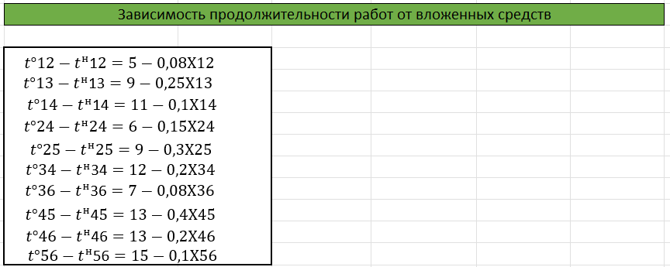

г) время начала выполнения каждой работы должно быть не меньше времени окончания непосредственно предшествующей ей работы:

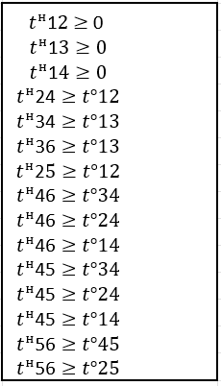

д) условие неотрицательности неизвестных:
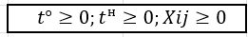

Численно решеним задачу:

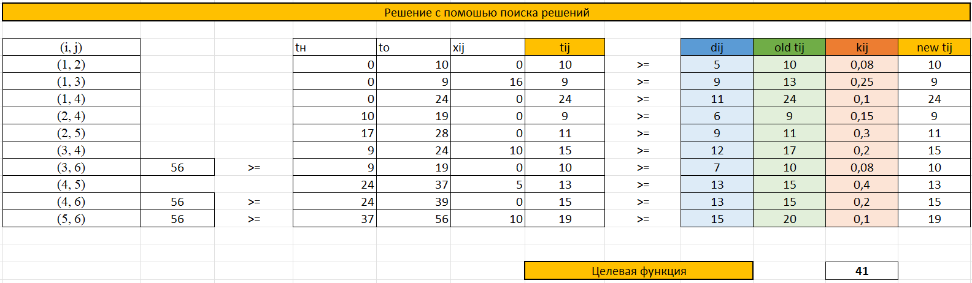

4) По найденным данным построим новый сетевой график и найдем новый критический путь, ранние и поздние сроки начала и окончания работ, резервы времени, построим сетевой график.
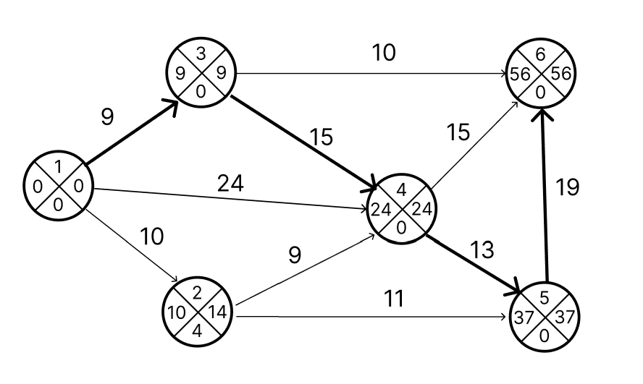
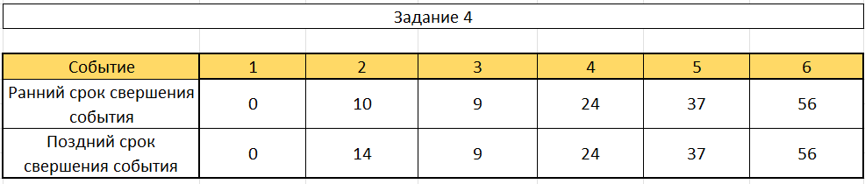

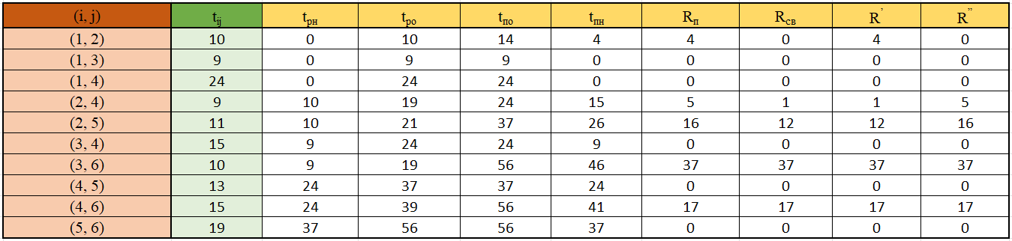

5) Построим линейный график:
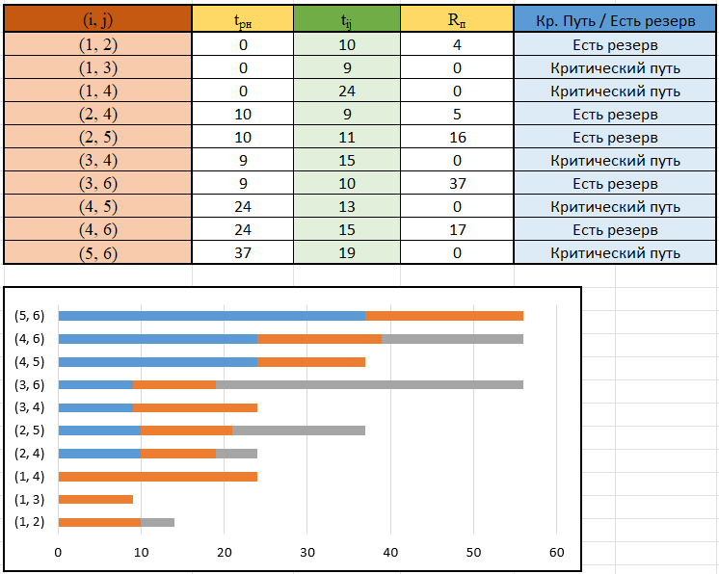

5) Выводы:
Чтобы выполнить работы проекта за время t₀ = 56 нужно вложить еще 41 ден.ед. дополнительных средств. При этом средства распределяются следующим образом:
- 16 ден. ед. - в работу (1;3),
- 10 ден. ед. - в работу (3;4),
- 5 ден. ед. - в работу (4;5),
- 10 ден. ед. в работу (5,6),
что приведёт к сокращению времени выполнения работ на 4, 2, 2 и 1 дней соответственно. Сокращение срока реализации проекта за счет вложения дополнительных средств составит 9 дней.

Задание 2
Проект представлен сетевым графиком. Для каждой работы известна ее продолжительность t_{ij} и минимально возможное время выполнения d_{ij}. Для сокращения срока реализации проекта выделено В ден.ед. Вложение дополнительных средств х_{ij} в работу (i,j) сокращает время ее выполнения до t’_{ij} = t_{ij} - k_{ij}x_{ij}. Технологические коэффициенты k_{ij} известны. Требуется найти такие t^{н}_{ij}, tº_{ij}, x_{ij}, чтобы:
- время выполнения всего комплекса работ было минимальным;
- количество используемых дополнительных средств не превышало B ден. ед.;
- продолжительность выполнения каждой работы была не меньше заданной величины d_{ij}.
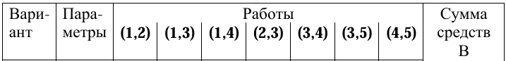

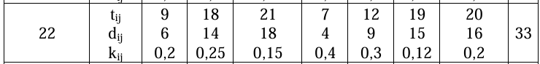

1. Запишем все данные на сетевой график:
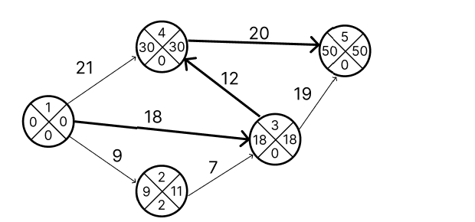
Из сетевого графика получаем, что t_{кр} = 50 ед. времени.

2. Составление математической модели задачи:

Чтобы однозначно записать целевую функцию, добавим на сетевом графике фиктивную работу (5,6).

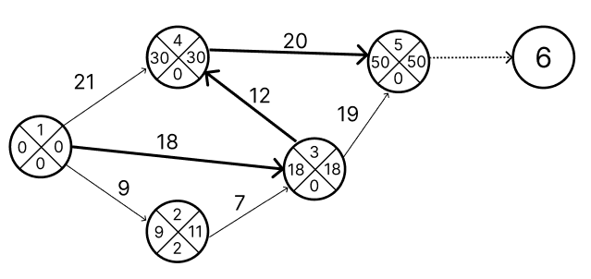
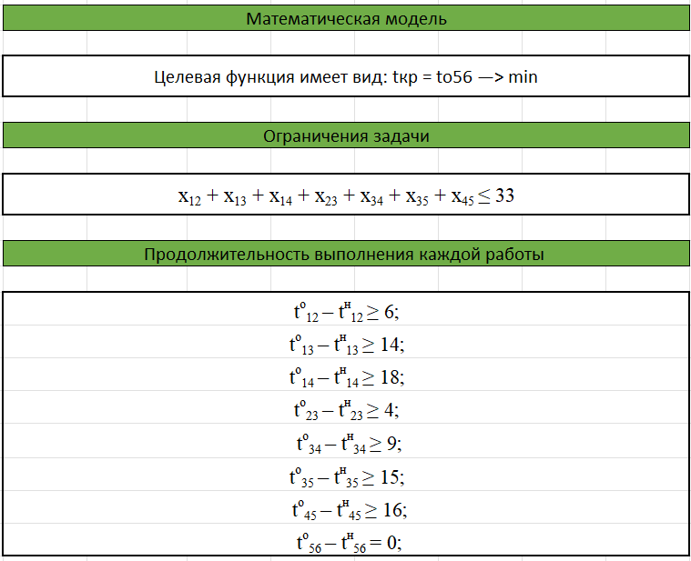
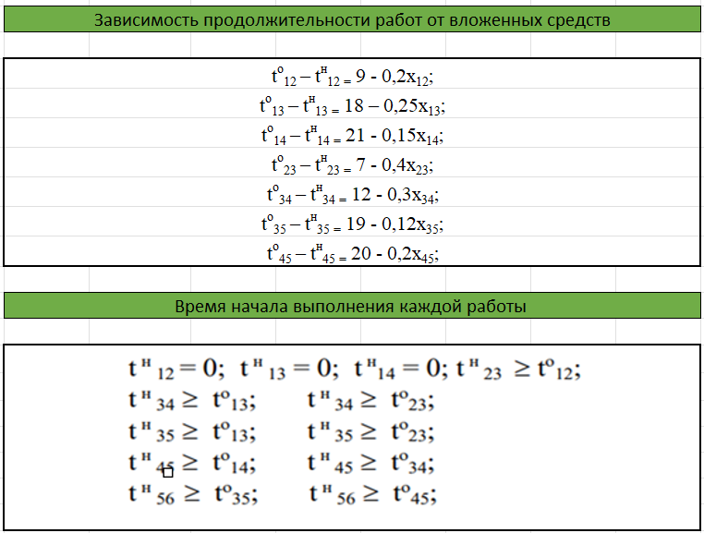
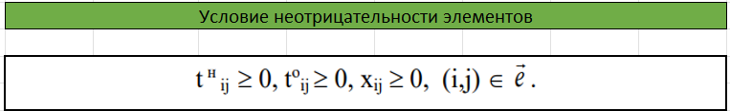

Найдем решение:
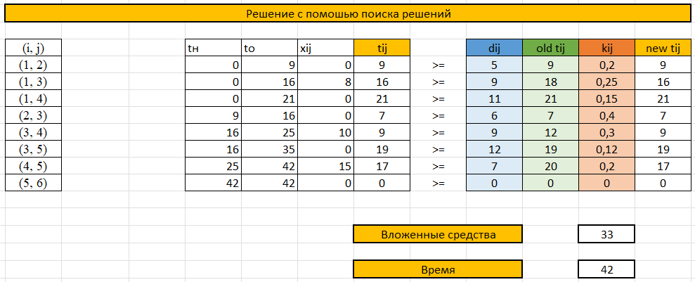

По найденным данным построим новый сетевой график и найдем новый критический путь, ранние и поздние сроки начала и окончания работ:

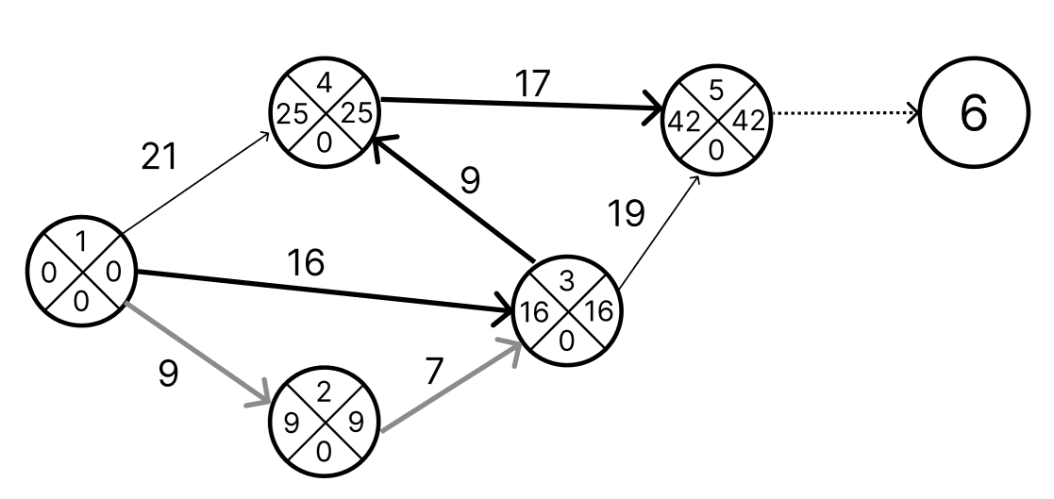

Анализ полученных результатов:
При дополнительном вложении 33 ден.ед., проект может быть выполнен за 42 ед. времени.
При этом средства распределятся следующим образом:
- 8 ден.ед. – в работу (1,3);
- 10 ден.ед. – в работу (3,4);
- 15 ден.ед. – в работу (4,5);
что приведет к сокращению продолжительности работы соответственно на 2, 3 и 3 ед. времени.
Сокращение срока реализации проекта за счет вложения дополнительных средств составит 8 ед. времени.

